**Wieszaki do przedpokoju**

**Wieszaki do przedpokoju to dodatek, który spotkamy w niemalże każdym domu i mieszkaniu. Warto wiedzieć, czym się kierować przy ich zakupie.**

**Jak wybierać wieszaki do przedpokoju?**

Remont zwykle kojarzy się nam z malowanie ścian, zmianą umeblowania, czy generalną przebudową domu. Niemnie jednak, kiedy wszystkie prace remontowe zostaną zakończone, zaczynamy poszukiwać stylowych dodatków i dekoracji, które urozmaicą wnętrza oraz sprawią, że pomieszczenia staną się bardziej funkcjonalne. **Wieszaki do przedpokoju** to elementy wyposażenia, które mogą znacząco podkreślić charakter miejsca, w którym się znajdują.

**Ład, porządek i elegancja - nowoczesne wieszaki do przedpokoju**

W zależności od wielkości przedpokoju, mamy różne możliwości pod względem jego aranżacji. Często jest to niewielkie pomieszczenie, gdzie nie mieszczą się duże szafy, pełniące funkcje garderoby. Dlatego, z pomocą przychodzą nam [wieszaki do przedpokoju](https://www.ceneo.pl/oferty/wieszaki-do-przedpokoju#pid=17589). Wybór tego typu dodatków jest obecnie naprawdę ogromny. Możemy liczyć na wieszaki o różnych kształtach, kolorach, rozmiarach. Bez problemu znajdziemy wieszaki do przedpokoju, które dobrze dopasują się do całego wnętrza, jak i pozwolą utrzymać porządek.

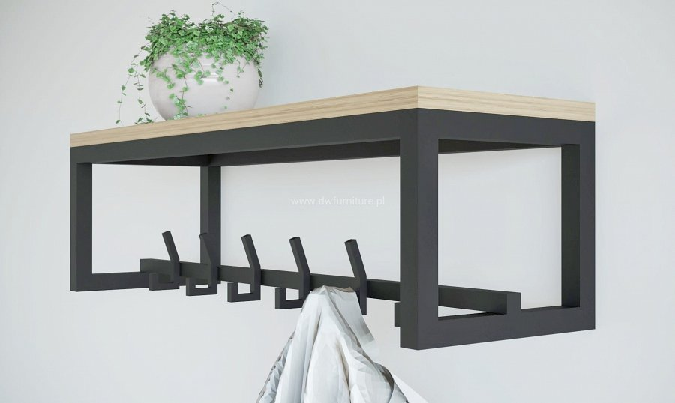

**Rodzaje wieszaków do przedpokoju**

Dostępność okryć wierzchnich w zasięgu ręki to duża wygoda. Dlatego, wieszaki do przedpokoju umieszczamy zazwyczaj blisko drzwi wyjściowych. Do wyboru mamy pojedyncze uchwyty montowane bezpośrednio do ściany, bądź układ kilku uchwytów zamocowanych na desce, bądź stylowym panelu. W ofertach różnych producentów znajdziemy propozycje bardzo minimalistyczne, jak i *wieszaki do przedpokoju* wyróżniające się ekstrawagancką formą.